PHÂN MÔN ĐIÊU KHẮC

BÀI 1: KHÁI QUÁT VỀ NGHỆ THUẬT ĐIÊU KHẮC

A. TRẮC NGHIỆM

1. NHẬN BIẾT (7 câu)
Câu 1: Điêu khắc là gì?
A. Điều khắc là nghệ thuật khai thác hình tượng đa chiều trong không gian (chiều ngang - chiều dọc - chiều sâu).
B. Điêu khắc là một ngành của mĩ thuật hiện đại, được diễn tả thông qua các phần mềm đồ hoạ 3D.
C. Điêu khắc là việc tạc tượng trong thực tế cuộc sống.
D. Điêu khắc là một công việc phổ biến ở khu vực nông thôn trước đây ở các nước phương Đông nhằm trang trải cuộc sống.

Câu 2: Đâu là một hình thức biểu đạt của khối?
A. Khối âm – khối dương
B. Khối nông – khối sâu
C. Khối nặng – khối nhẹ
D. Khối tinh tế - khối tầm thường

Câu 3: Khối nổi trong điêu khắc là gì?
A. Là khối nổi lên trên bề mặt của tác phẩm.
B. Là khối được đắp lên từ mặt phẳng của vật thể như những hoa văn, hình thể trang trí trên phù điêu.
C. Là khối có tính chất nông nổi, dễ bị tác động bởi điều kiện tự nhiên.
D. Là những phần có tính chất chìa ra so với phần trung tâm của tác phẩm điêu khắc ví dụ như cánh tay trong một pho tượng hình người.

Câu 4: Trong điêu khắc, khối có những cạnh là đoạn thẳng, có góc cạnh và tạo cho người xem cảm giác vững chắc là khối gì?
A. Khối nổi
B. Khối chìm
C. Khối động.
D. Khối cứng

Câu 5: Đâu là một thể loại trong điêu khắc?
A. Phù điêu
B. Kiến trúc
C. Thiết kế công nghiệp
D. Tĩnh vật

Câu 6: Công trình nào là công trình văn hoá nghệ thuật biểu hiện nội dung tư tưởng và tinh thần thời đại, mang hình thái xã hội đương thời, được thể hiện bằng chất liệu bền vững, là bộ phận cấu thành của không gian kiến trúc đô thị và cảnh quan thiên nhiên, có quy mô và hinh thức nghệ thuật hoành tráng, tác động đến nhận thức của xã hội?
A. Toà nhà chọc trời
B. Tháp
C. Tượng đài
D. Lăng chủ tịch

Câu 7: Đâu là hai loại hình truyền thống trong nghệ thuật điêu khắc?
A. Tượng và phù điêu
B. Tượng và tượng đài
C. Tân cổ điển và Lãng mạn
D. Kiến trúc và Thần phật

2. THÔNG HIỂU (6 câu)
Câu 1: Tác phẩm điêu khắc nào sau đây không phải của nền văn minh Ai Cập?
A. Tượng Nhân sư trước kim tự tháp Khafre
B. Bốn tượng Ramesses II được tạc thẳng vào vách đá trước đền thờ Abu Simbel
C. Tượng đồng vương hậu Karomama
D. Tượng thần Vệ Nữ thành Milo

Câu 2: Câu nào sau đây không đúng về điêu khắc của Việt Nam?
A. Điêu khắc hiện đại Việt Nam được hình thành trên cơ sở chú trọng đào tạo nghệ sĩ trong một nền nghệ thuật mới, phát huy truyền thống dân tộc trên cơ sở hệ thống phương pháp kĩ thuật theo thời đại, tạo bước chuyển từ truyền thống sang hiện đại. B. Nhân vật được tạo hình với cầu trúc vững chắc, kết hợp giữa diễn tả và gợi tả nhằm phản ánh hiện thực, tạo nên một hướng đi mang đặc trưng riêng.
C. Theo thời gian, nghệ thuật điều khắc ở Việt Nam đã có sự vận động, tạo ra sự thay đổi cả vẻ chất liệu, cách thể hiện và thị hiếu trong thưởng thức.
D. Điêu khắc Việt Nam đang dần trở thành một ngành công nghiệp lớn mạnh, có giá trị kinh tế cao, đem lại nguồn công ăn việc làm lớn cho người lao động và giúp nghệ thuật Việt Nam vươn ra thế giới mạnh mẽ hơn.

Câu 3: Câu nào sau đây không đúng?
A. Nghệ thuật của nền văn minh Hy Lạp cổ đại có ảnh hưởng đến nền văn hoá của nhiều nước trên thế giới, đặc biệt là trong lĩnh vực điêu khắc.
B. Những di sản mĩ thuật điêu khắc thời cổ đại của Hy Lạp được tìm thấy thường bằng chất liệu đá cẩm thạch và đồng, thế hiện hình tượng các vị thần, anh hùng, sinh vật thần thoại,...
C. Nhiều di sản của nền văn minh của người Maya, một bộ tộc người Indians sinh sống ở Honduras, Guatemala và khu vực đông nam Mexico đến nay không còn.
D. Tượng các vị thần, tượng người bằng đất nung, những bức phù điêu bằng đá ba mặt ở Bonampak, Mexico, đã cho thấy nghệ thuật điêu khắc của người Maya đã đạt đến sự hài hoà trong bố cục và kết cấu.

Câu 4: Câu nào sau đây là đúng về các hình thức biểu đạt của điêu khắc?
A. Khối chìm là khối bị đục khoét sâu vào vật thể do thiên tai tác động.
B. Hình khối là quy chuẩn cho các nghệ nhân phải tuân theo. Nếu phá vỡ sẽ khiến tác phẩm mất đi sự tinh tuý, truyền thống.
C. Sự tác động của ánh sáng vào các khối nổi hay chìm theo các chiều, hướng khác nhau sẽ tạo nên hiệu quả thẩm mĩ, cảm xúc nghệ thuật khác nhau.
D. Khối mềm là những khối có hình dáng nhìn như lồi mà lõm, nhìn như mềm mà lại cứng, tạo cảm giác nhịp điệu và tiết tấu biến ảo thâm sâu vô cùng vô tận.

Câu 5: Câu nào sau đây không đúng?
A. Cảm giác về sự chuyển động là một yếu tố quan trọng trong sáng tạo tác phẩm điêu khắc.
B. Bên cạnh những tác phẩm điêu khắc thể hiện trạng thái tĩnh trong sự cân đối hoàn toàn là những tác phẩm cho những cảm giác về sự chuyển động.
C. Trong tác phẩm của mình, các nhà điêu khắc có thể tạo ra ảo giác của sự chuyến động theo nhiều cách như: uốn cong hình thể, tạo hình lệch nghiêng hẳn về một phía hay sử dụng những đường nét có tính định hướng trên hình thể để dẫn dắt thị giác theo nhiều hướng.
D. Chuyển động trong tác phẩm điêu khắc luôn thể hiện những ưu tư phiền muộn của người nghệ sĩ gửi gắm trong đó. Điều đó cho thấy được sự có hồn của các di sản điêu khắc tinh sảo trong lịch sử.

Câu 6: Tượng với tư cách là một thể loại của điêu khắc được hiểu như thế nào?
A. Là một cấu trúc dạng hình người được nặn hoặc xây thành.
B. Là khái niệm chỉ những tác phẩm điêu khắc được tạo tác bởi các hình thức như: tạc, nặn, đúc,… và nhận diện bởi ba yếu tố: khối – chất liệu – không gian.
C. Là quân tượng trong cờ tướng.
D. Là cách gọi chung cho các công trình điêu khắc vĩ đại thời cổ mà có dạng hình người như tượng Nhân sư, tượng Phật,…

3. VẬN DỤNG (5 câu)
Câu 1: Hình nào sau đây là sản phẩm của nghệ thuật điêu khắc?
A. 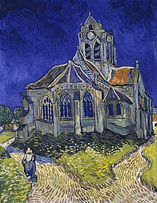
B. 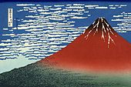
C. 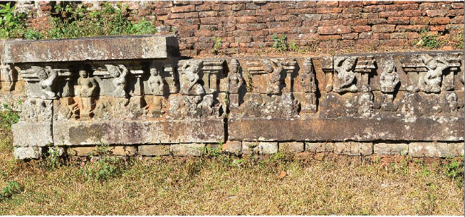
D.

Câu 2: Hình nào sau đây không phải là tác phẩm điêu khắc của người Việt Nam?
A. 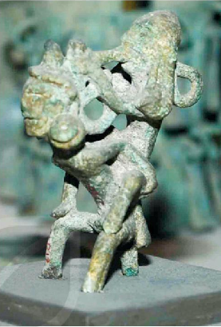
B. 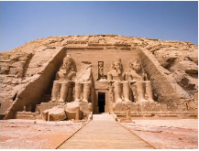
C. 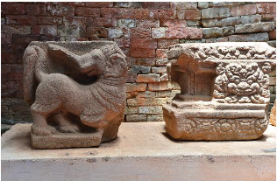
D. 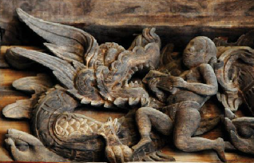

Câu 3: Câu nào sau đây đúng về nghệ thuật điêu khắc?
A. Điều khắc xuất hiện từ thời kì trung cổ dưới hình thức nghệ thuật đơn giản như tượng và vật trang trí bằng đồng, sắt.
B. Cùng với sự phát triển của các nền văn minh, các tác phẩm điêu khắc được sáng tạo nhằm thể hiện quan niệm vẻ con người, khung hướng bạo lực và xu hướng tình dục.
C. Tác phầm điêu khắc không chỉ có chức năng thông tin, thẩm mĩ mà còn làm thay đổi giá trị không gian mà nó xuất hiện.
D. Những tác phẩm điêu khắc thời kì đầu có thể kẻ đến như những bức tượng bằng đồng hoặc vàng của thời Trung cổ ở phương Tây và thời phong kiến ở Trung Quốc, Việt Nam.

Câu 4: Câu nào sau đây là đúng?
A. Nghệ thuật điêu khắc tuyển thống ở Việt Nam xuất hiện từ thời kì Văn hoá Thăng Long ở Hoà Bình, Quảng Bình, Thái Nguyên cho đến nền văn hoá Thiếu Lâm (niên đại khoảng năm 800 ~ 200 TCN) qua các pho tượng, cung điện uy nghi.
B. Nghệ thuật tạo hình truyền thống ở Việt Nam xuất hiện từ những hình chạm, khắc trên vách hang đá thời kì Văn hoá Hoá Bình ở Hoà Bình, Quảng Bình, Thái Nguyên cho đến nền văn hoá Đông Sơn (niên đại khoảng năm 800 ~ 200 TCN).
C. Nghệ thuật điêu khắc của Việt Nam mới chỉ xuất hiện và phát triển ở thời kì Pháp thuộc qua các công trình còn đến ngày nay như Nhà hát lớn Hà Nội, cầu Long Biên.
D. Nghệ thuật tạo hình ở thời phong kiến của Việt Nam chủ yếu là hội hoạ, điêu khắc chỉ xuất hiện chủ yếu ở các cung điện của vua, vương công, đại thần.

Câu 5: Hình nào sau đây cho thấy rõ những đặc trưng của khối động?
A. 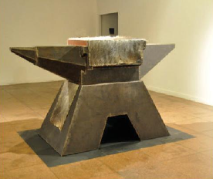
B. 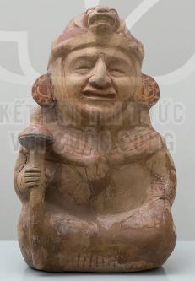
C. 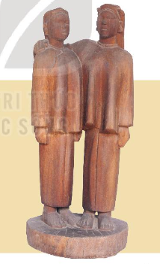
D. 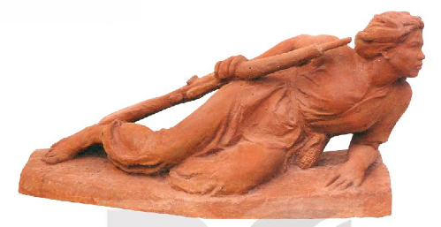

4. VẬN DỤNG CAO (3 câu)
Câu 1: Câu nào sau đây không đúng?
A. Đặc trưng của điêu khắc là khối, diện, nét,... và có nhiều hình thức biểu đạt, nguyên lí tạo hình khác nhau như tiết tấu, nhịp điệu, tương phản,... để thể hiện dụng ý nghệ thuật, qua đó tạo nên cảm xúc thẩm mĩ khi thưởng thức.
B. Không gian trưng bày của một tác phẩm điều khắc có thể là một không gian riêng tư như góc nhà, phòng trưng bày, triển lãm nhưng cũng có thể là một không gian công cộng như vườn hoa, công viên, quảng trường hay ngay giữa các đại lộ.
C. Trong thời kì cổ đại, nghệ thuật điêu khắc đã phát triển và có những tác phẩm đa dạng về chất liệu, đối tượng thể hiện ở các nền văn minh như: Lưỡng Hà, Ai Cập, Hy Lạp, Trung Hoa, lưu vực sông Ấn, Trung Mỹ,...
D. Mục đích ban đầu của các bức tượng, phù điêu nhằm mô phỏng thần linh, cổ vũ đấu tranh giai cấp và mong ngóng thần phật giúp đỡ trong cuộc sống nghèo khổ, bị áp bức.

Câu 2: Sang thời kì hiện đại, tác phẩm điệu khắc (1)… trong phạm vi phục vụ đời sống, tín ngưỡng tôn giáo mà đã từng bước phá vỡ những (2)… đã tồn tại hàng nghìn năm. Nhiều tác phẩm điêu khắc (3)… đã khai thác những chất liệu phổ biến, đề tài gần gũi với (4)…, phản ánh hơi thở của thời đại theo cách riêng, thoát khỏi những ràng buộc và quan niệm.
Điền từ còn thiếu vào chỗ trống.
A. không chỉ còn, nguyên tắc, hiện đại, công chúng.
B. chỉ còn, kì quan, truyền thống, vua chúa
C. nằm, quy chuẩn, hại điện, công chúng
D. không còn năm, quy tắc, tân tiến, chính trị

Câu 3: Phát biểu nào sau đây không đúng?
A. Trong nghệ thuật điêu khác, nghệ sĩ sử dụng tư duy thẩm mĩ và sự khéo léo để nhào nặn, tạo tác từ những vật liệu thô, làm nên những tác phẩm có tính thẩm mĩ có chủ đích.
B. Quy ước của các nghệ sĩ đã đem đến những biểu cảm giống nhau trên cùng một loại vật liệu như tạo một khối đá “chuyển động" trong không gian hay một bức tượng với dáng vẻ trông như trầm ngâm suy tưởng.
C. Sự "tĩnh lặng" hay cảm giác về sự "chuyển động" của một tác phẩm điêu khắc chính là việc nghệ sĩ đã sử dụng một cách tài tình những hình thức biều đạt của khối, cũng như kết hợp các yếu tố như diện, hướng, lớp và tiết tấu, nhịp điệu, tương phản,.. để tạo nên không gian và dẫn dắt thị giác người xem theo những chủ đích sáng tác.
D. Các yếu tố lớp, nhịp điệu và tiết tấu của khối cũng tạo ra sự biến đổi theo thời gian và không gian được biểu đạt trên tác phẩm.

B. ĐÁP ÁN
1. NHẬN BIẾT
1. A | 2. A | 3. B | 4. D | 5. A
6. C | 7. A

2. THÔNG HIỂU
1. D | 2. D | 3. C | 4. C | 5. D
6. B

3. VẬN DỤNG
1. C | 2. B | 3. C | 4. B | 5. D

4. VẬN DỤNG CAO
1. D | 2. A | 3. B

